**Quadcopter**

Quadcopter hoạt động trong không gian 3D nên nó có 6DOF

|  |  |  |
| --- | --- | --- |
| Loại chuyển động | Trục | Biến điều khiển |
| Tịnh tiến | x | Forward/Backward |
| Tịnh tiến | y | Left/Right |
| Tịnh tiến | z | Up/Down |
| Yaw | Quanh Z | Xoay Trái/Phải |
| Pitch | Quanh Y | Ngửa / Cúi |
| Roll | Quanh X | Nghiêng Trái/Phải |

Quadcopter chỉ có 4 động cơ 🡪 tức là 4 DOF độc lập , tức là bi thiếu bậc điều khiển (underactuated) vì vậy Quad không thể điều khiển trực tiếp tất cả 6 chuyển động 1 cách độc lập . Thay vào đó , nó phối hợp giữa các moment và lực để tạo ra các chuyển động gián tiếp .

2 chuyển động được điều khiển gián tiếp trong Quad là tịnh tiến theo x và y

|  |
| --- |
| Forward/Backward |
| Left/Right |

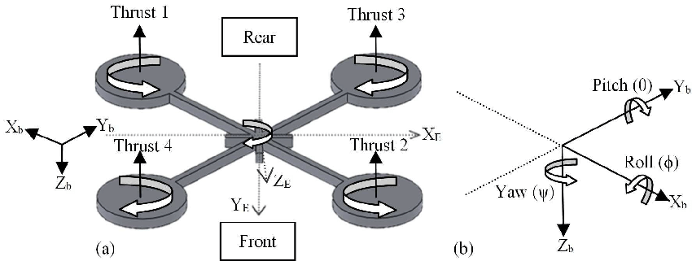

Để 1 con quadcopter có thể bay lên không trung, cần phải tạo ra lực >= lực hấp dẫn. Đây là ý tưởng cơ bản đằng sau lực nâng của máy bay , kiểm soát hướng lên và xuống.

Quadcopter sử dụng thiết kế động cơ và hướng cánh quạt để đẩy nhằm kiểm soát lực hấp dẫn tác động lên máy bay.

**Áp dụng định luật thứ 3 của Newton :** Khi 1 vật A tác dụng lên một vật B khác một lực , thì vật B cũng sẽ tác dụng trở lại vật A đó bằng một lực . 2 lực này được gọi là lực trực đối**.**

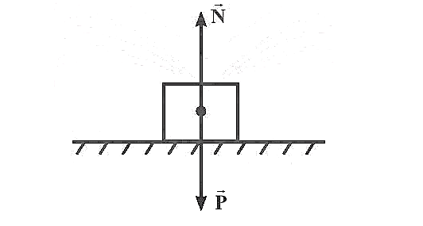

Công thức :

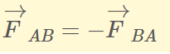

* Lực và phản lực :

Khi 2 vật tương tác với nhau , 1 trong 2 lực tương tác coi là luwjc tác dụng, lực còn lại được gọi là phản lực . Lực và phản lực sẽ có 3 đặc điểm sau

* Luôn xuất hiện và mất đi đồng thời
* Cùng giá và độ lớn nhưng ngược chiều nhau
* Không cân bằng nhau được vì đặt tại 2 vật thể khác nhau
* Hướng cánh quạt Quadcopter (Yaw-Pich-Roll)
* Yaw : xoay đầu của Quadcopter sang trái or phải giữ nguyên vị trí

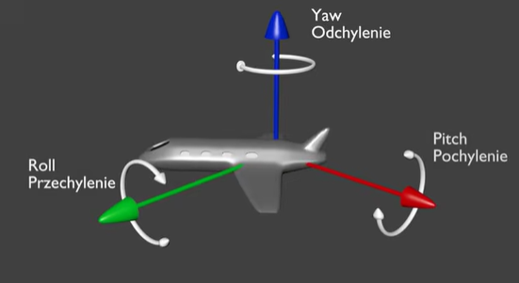

* Pitch : Chuyển động của Quad về phía trước và phía sau

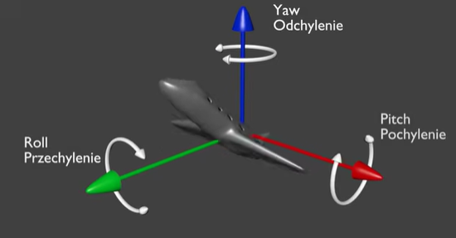

* Roll : hay nhầm lẫn giữa Roll và Yaw. Roll là làm cho Quad bay ngang , sang trái hoặc sang phải

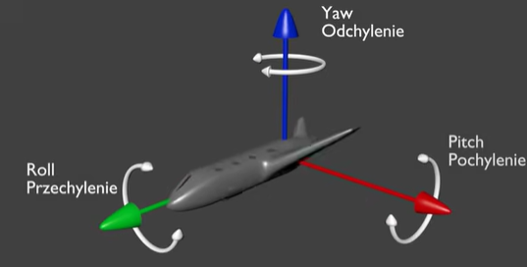

Hướng động cơ Quadcopter cho Yaw

Như trên Yaw là độ lệch xoay của đầu máy bay bốn cánh quạt sang trái hoặc phải

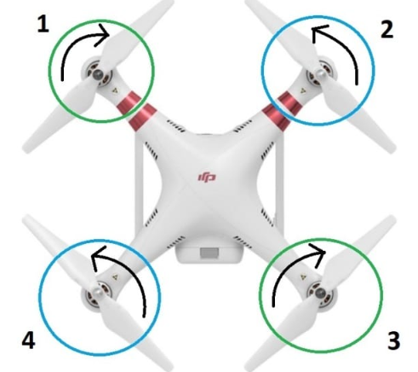

Cấu hình Motor 1 và 3 quay theo chiều kim đồng hồ (CW) , Motor 2, 4 quay theo chiều CCW để tổng mômen động lượng bằng 0.

https://www.dronezon.com/learn-about-drones-quadcopters/how-a-quadcopter-works-with-propellers-and-motors-direction-design-explained/